比例尺
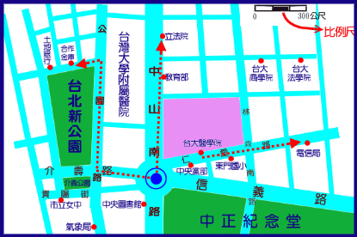

上邊是個地圖，你會看嗎?
你知道從台大醫學院走到電信局是多遠嗎?
從圓環走到立法院要多遠嗎?
從圓環走到合作金庫又要多遠?
這和地圖的比例尺有關哦！現在就來認識認識比例尺吧～

何謂比例尺？所謂的比例尺就表示縮圖上的長度和實際長度的比或比值．

舉例來說：從台大醫院走到電信局實際距離是500公尺，當我們畫在地圖上時，只畫了5公分長的線條代表從台大醫院到電信局，從500公尺縮到5公分，縮小了多少呢？50000公分÷5公分=10000倍 (500公尺=50000公分)就是縮小了10000倍，也可說變成實際的一萬分之一(1/10000)，那我們可以說這張地圖的比例尺是1/10000或是1：10000，換言之，若從圓環走到合作金庫的實際距離是900公尺，那在這張地圖上就縮小10000倍，也就是90000公分÷10000=9公分(要先將900公尺換算成公分)所以在地圖上從圓環到合作金庫只有９公分；那麼你可不可以反過來看著地圖算算看，從圓環到立法院實際上要走多遠呢？
比例尺的表示法：
●用「比值」表示：如1/10000
●用「比」表示：如 1：10000
●用「圖示法」表示：
基本功夫學成了嗎？那麼就來牛刀小試一番！！
- 將下列比例尺用比和比值表示出來：
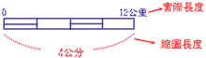

- 將比例尺 1：45000 用圖示法表示出來：

- 東西兩地相距60公里，在地圖上長10公分，這張地圖的比例尺是多少？

- 在比例尺十萬分之一的縮圖上，繪有長12公分的鐵路線，它的實際長度是多少公里？

